Rede de telecomunicação

Serviços executados pela Engesul:
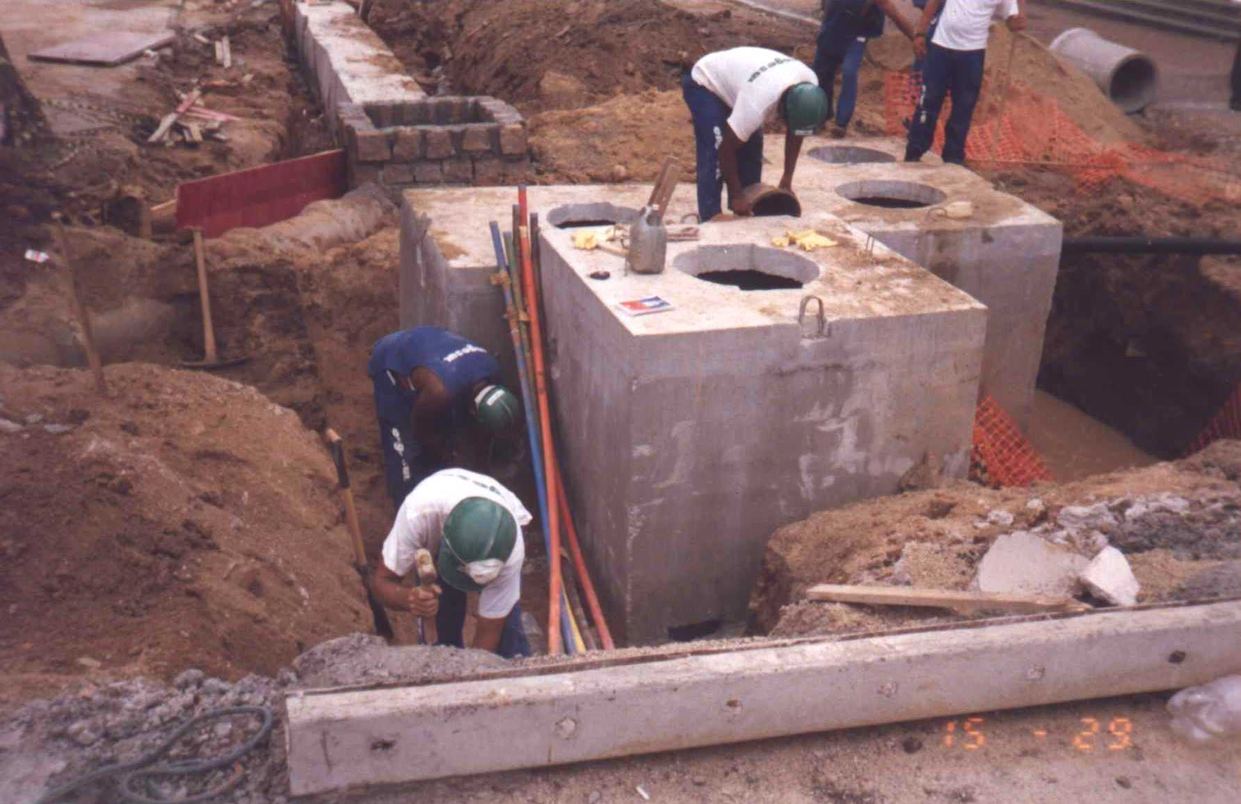
EXECUÇÃO DAS CAIXAS DE INSPEÇÃO DA REDE SUBTERRÂNEA DE TELECOMUNICAÇÃO – ESQUINA ENTRE CARLOS GOMES E ANITA GARIBALDI

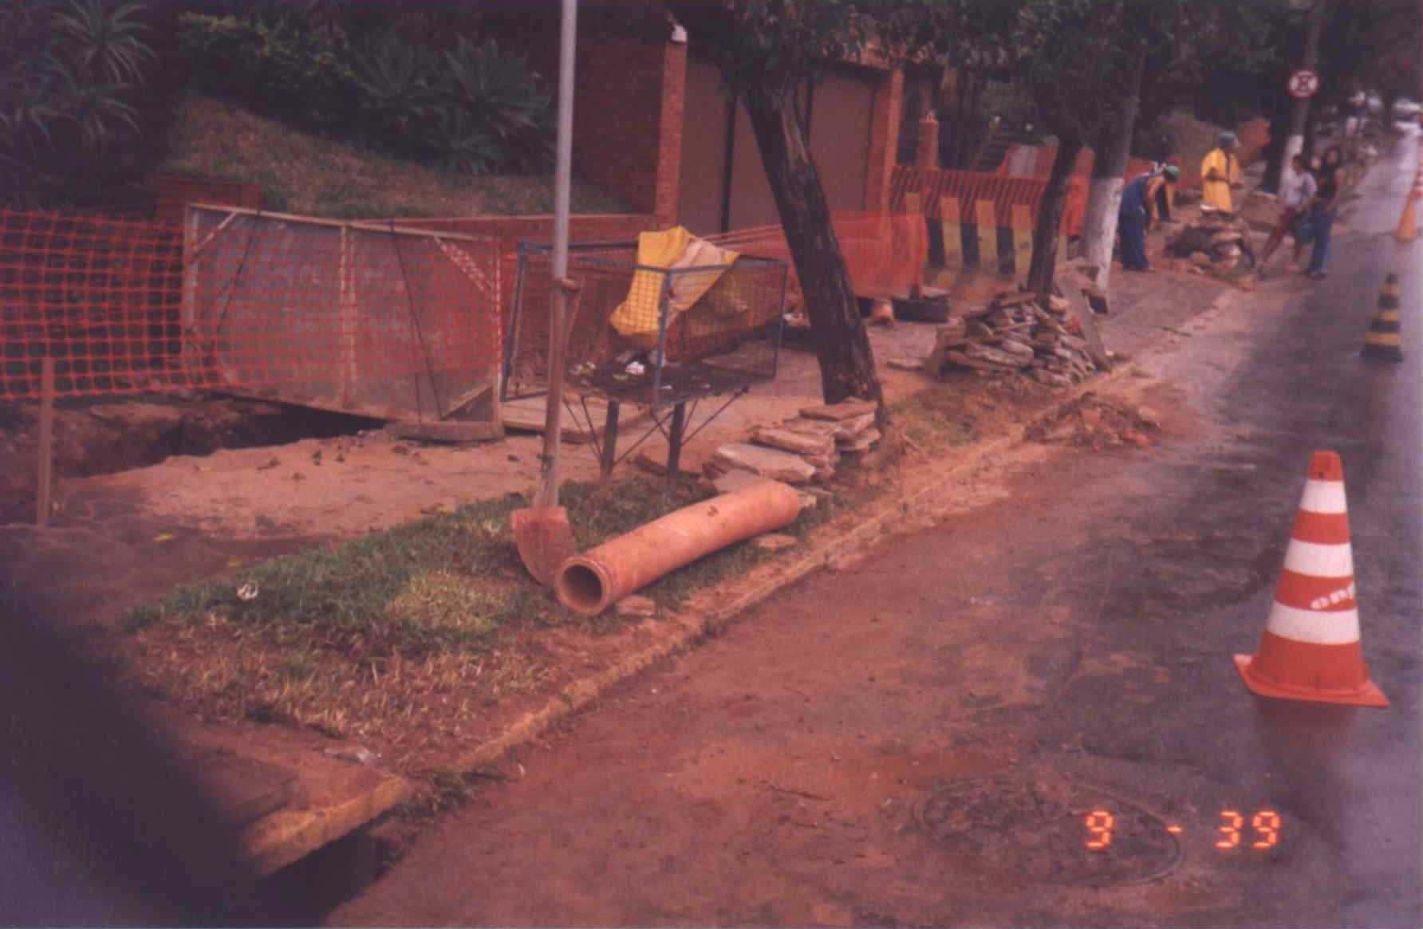
MATERIAL DO CONSÓRCIO DESPERDIÇADO DEVIDO AOS SERVIÇOS EXECUTADOS PELA ENGESUL – RUA REGENTE

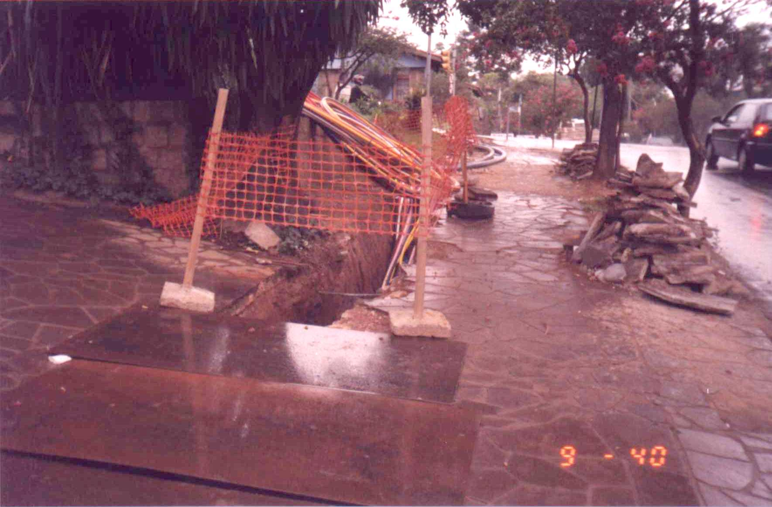
COLOCAÇÃO DOS CABOS DE FIBRA ÓTICA – ESQUINA ENTRE NILO E REGENTE

Terraplenagem e regularização do sub-leito

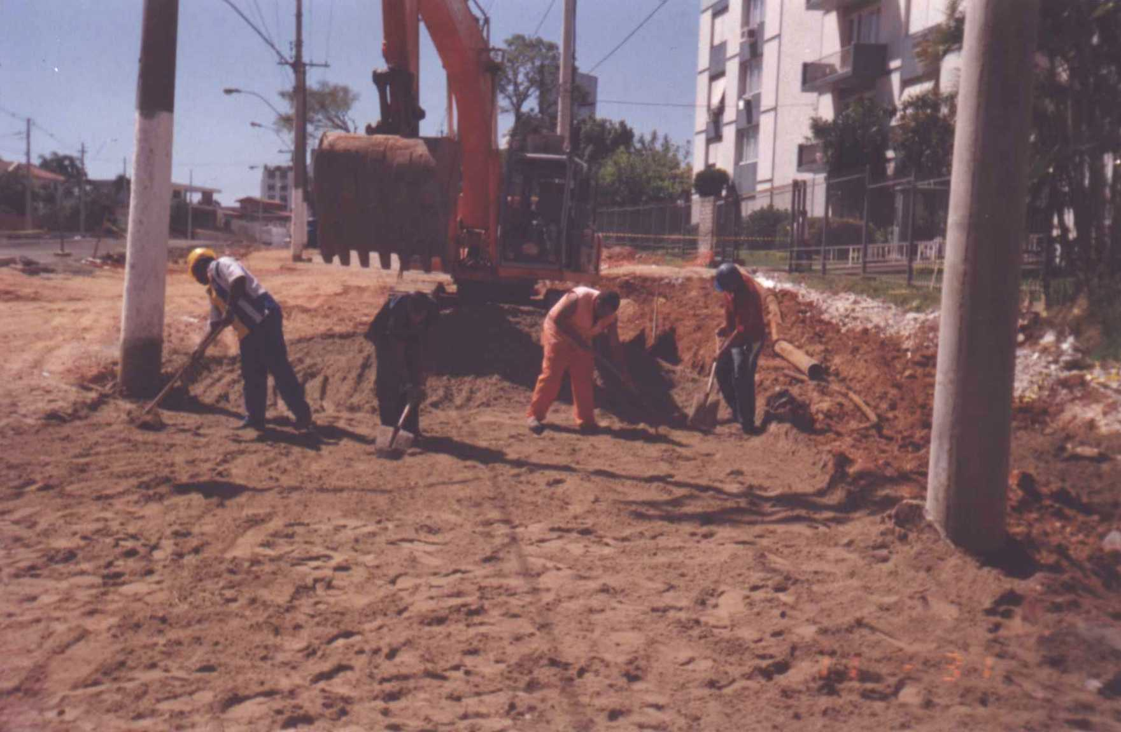
TERRAPLENAGEM E REFORÇO DO SUB-LEITO COM AREIA EM FRENTE AO Nº 1805

As escavações para terraplenagem totalizam 36.240,37 m³, tendo um correspondente a este mês de 2147,44 m³. As áreas regularizadas para a pavimentação encontram-se entre as estacas 32 e 33+10, 56 e 57, 65 e 69+10, 76 e 78, 80 e 85 LD.
Entre as bocas de rua regularizadas para concordância com o novo pavimento de concreto, temos a da Rua Campos Salles (LE) e da Rua Anita Garibaldi (LD).

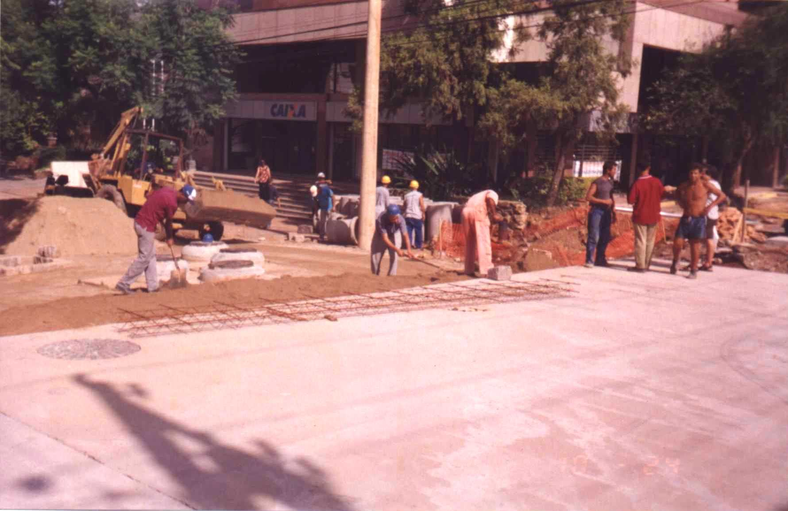
REGULARIZAÇÃO DE BOCA DE RUA PARA FUTURA EXECUÇÃO DE REVESTIMENTO ASFÁLTICO – RUA ANITA GARIBALDI

Execução de base de brita graduada

A base de brita graduada foi executada entre as estacas 1 e 6, 20+10 e 21+10, 80 e 83 (LD). Os trechos que receberam acabamentos finais foram da estaca 9 à 16, da 32+10 à 36 e a esquina entre a Carlos Gomes e Campos Sales.
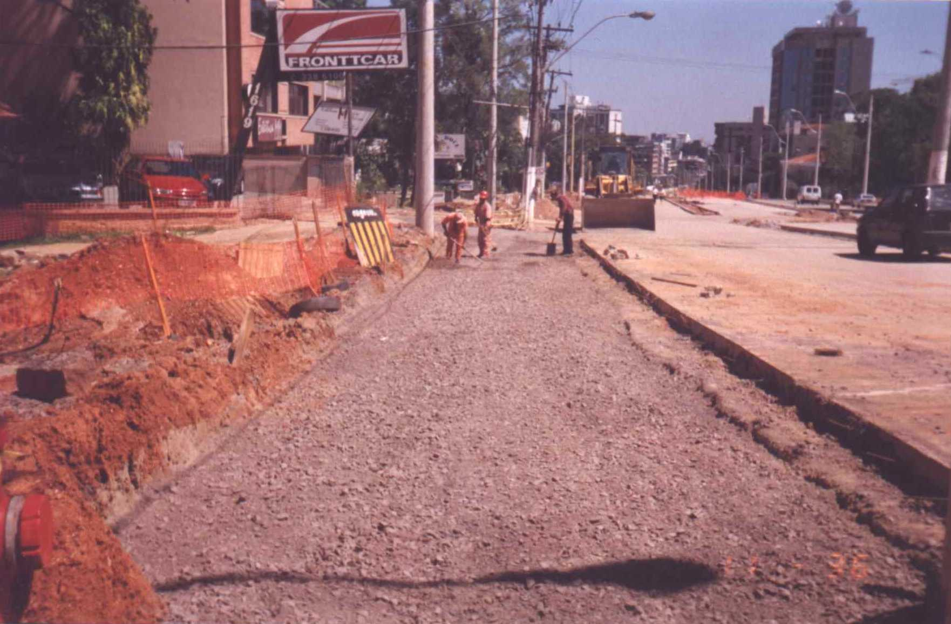
BASE DE BRITA GRADUADA EXECUTADA PRÓXIMA A RUA LUIS MANOEL GONZAGA

Execução da camada de concreto rolado

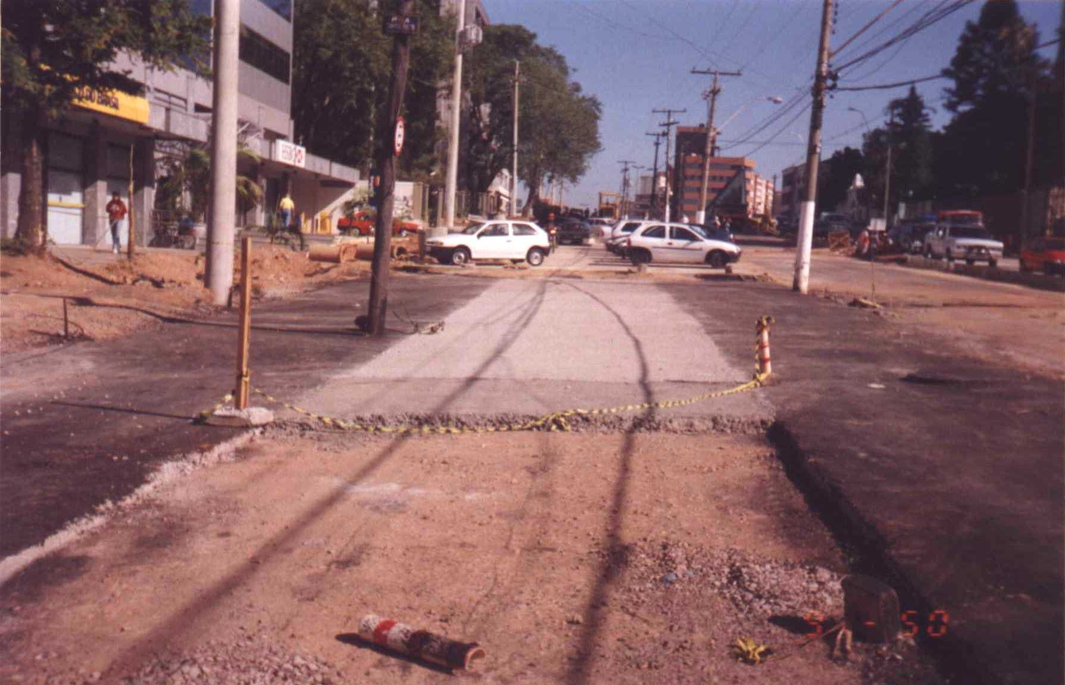
CONCRETO ROLADO EM EXECUÇÃO PRÓXIMO À RUA CAMPOS SALES

Durante o referido período, a execução da camada de concreto rolado deu-se nas seguintes localidades da pista direita:
- Faixa direita: da estaca 3+8 à 5; 9 à 16; 20+5 à 21+6
- Faixa central: da estaca 3+10 à 5; 11+10 à 12+8; 14 à 15+18; 20+5 à 21+6
- Faixa esquerda: da estaca 9 à 11+10; 12+8 à 15+8; 20+5 à 21+6

Revestimento asfáltico

Os trechos do pavimento antigo que se encontram em bom estado e que apresentam características favoráveis de resistência estão sendo reaproveitados como sub-base para as placas de concreto. O corredor de ônibus foi reperfilado para adequação ao projeto geométrico entre as estacas 18 e 20, 22 e 23+10.

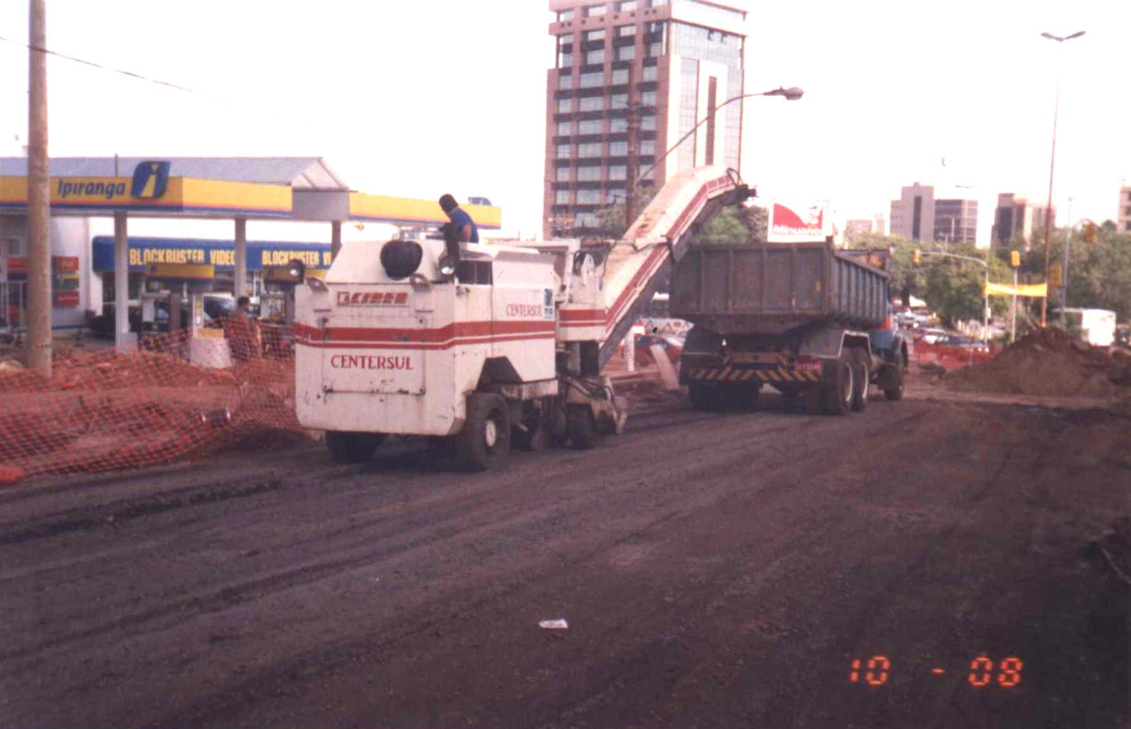
FRESA EM EXECUÇÃO EM FRENTE AO Nº 111

Placas de concreto

Os trechos de placas executadas, que este mês totalizaram 381,64 m³ de concreto, correspondem às estacas 14+15 à 16+05; 16+11 à 27+05 (PD); 18+03 à 19+07; 21+09 à 22+19; 74+08 à 75+05 (PC).
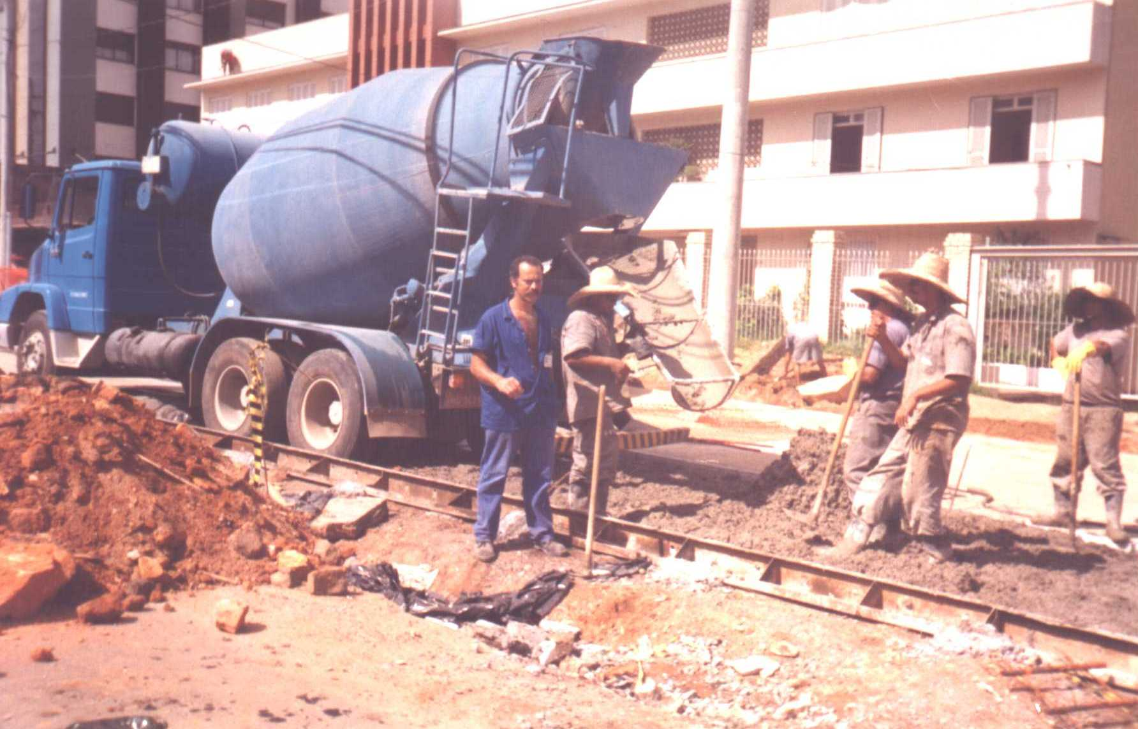
CONCRETAGEM DE PLACA EM FRENTE AO Nº 565

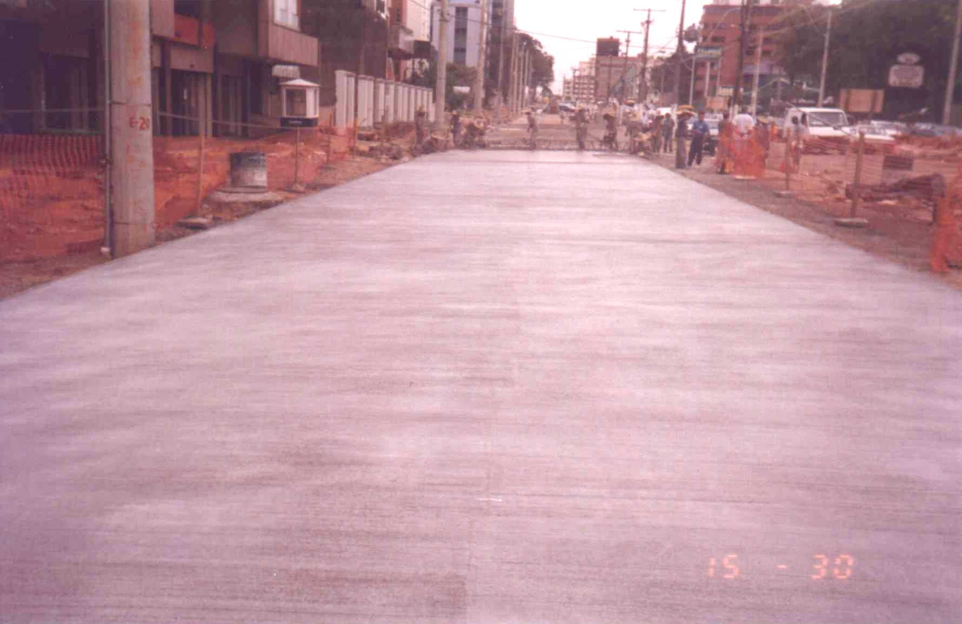
REGULARIZAÇÃO DA PLACA COM RÉGUA VIBRATÓRIA EM FRENTE AO Nº 333

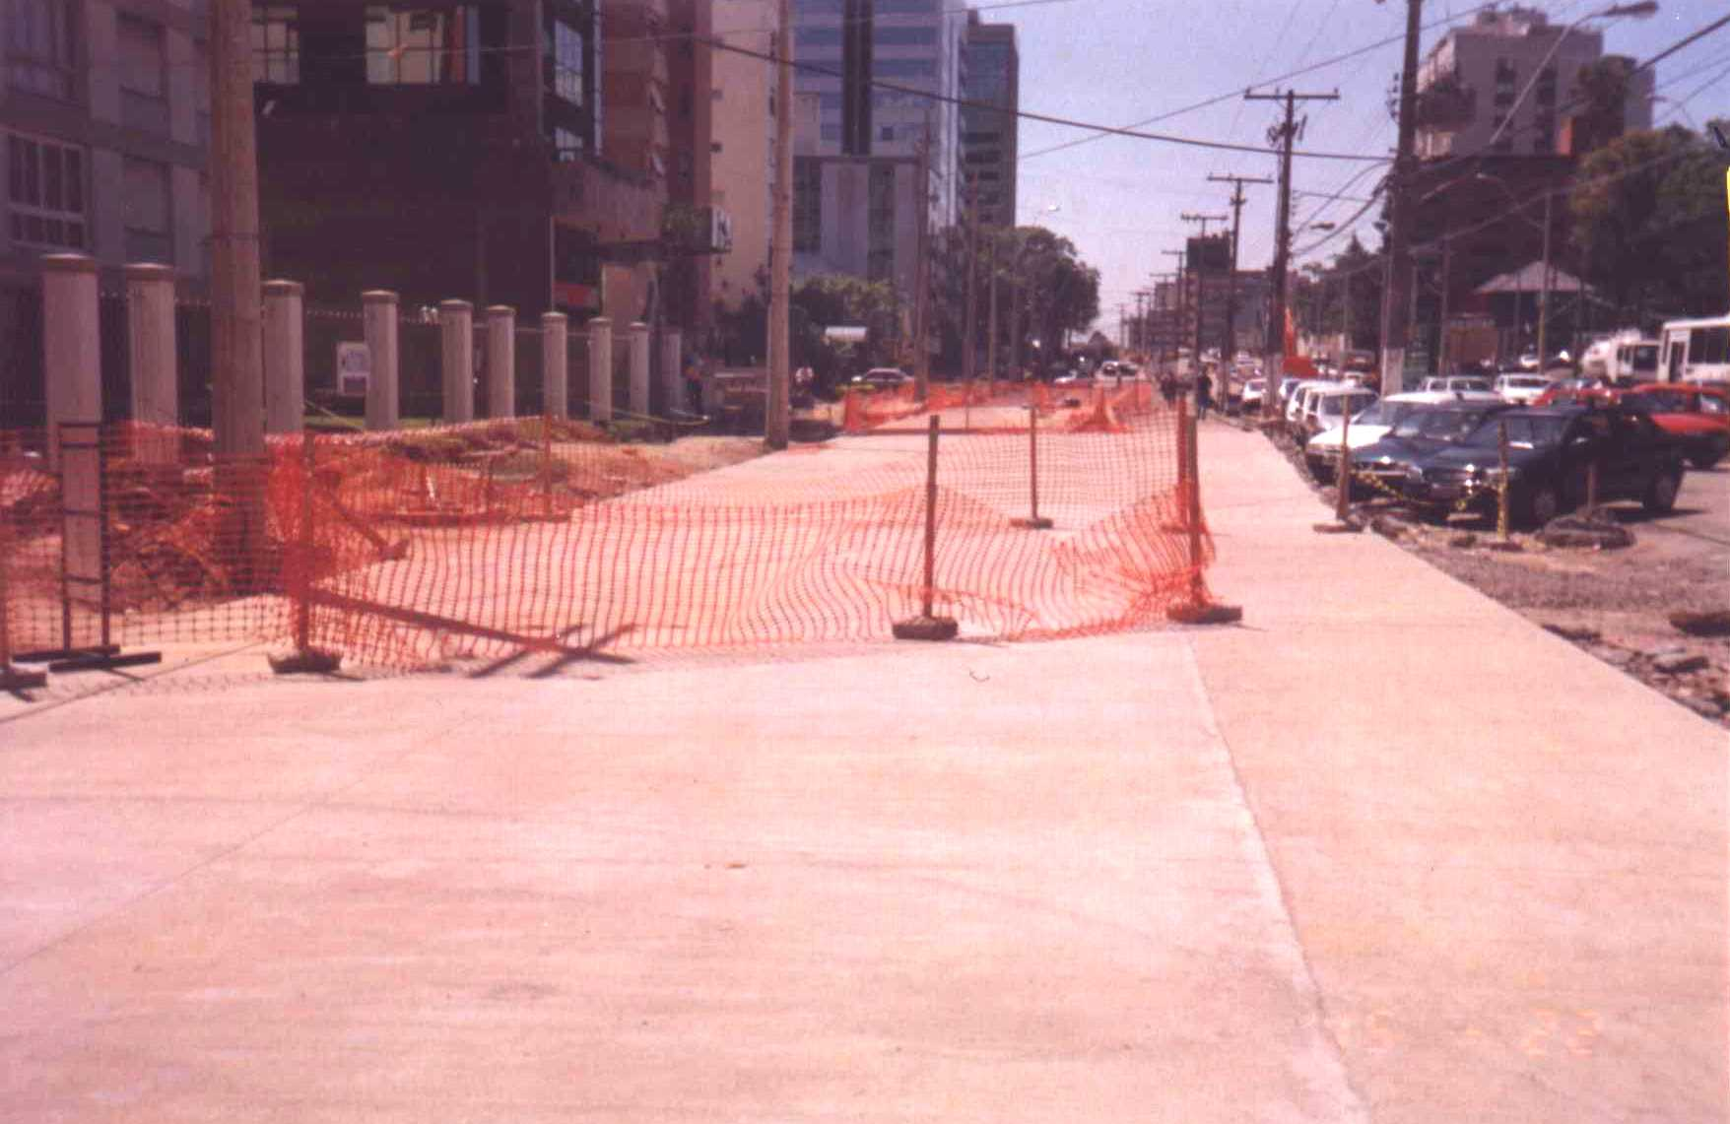
PLACA RESCÉM EXECUTADA EM FRENTE ANO Nº 409 PROTEGIDA POR TELA PARA EVITAR O TRÂNSITO SOBRE A MESMA

Grama

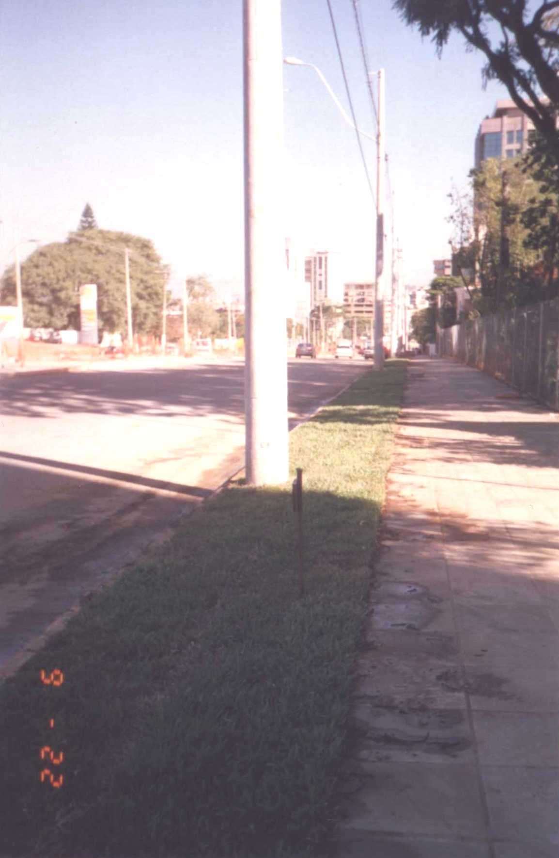
Para acompanhar a colocação das lajotas de basalto serrado nos passeios para pedestres, iniciou-se a colocação de grama nos canteiros. Estão concluídos os passeios localizados entre as estacas 61 e 70 , 72 e rua Iguaçu.
GRAMA PLANTADA EM FRENTE AO Nº 1492

Estações

Colocados os pilares metálicos de sustentação da cobertura da estação Lajeado. Iniciados, nesta mesma estação, a concretagem das fundações para os pórticos dos semáforos e colocação das caixas de inspeção. Concluídos os blocos de fundação para as chapas de policarbonato.
Na estação João Caetano, foram terminados os blocos de fundação da cobertura localizados no lado esquerdo do corredor e iniciados os blocos do policabonato no lado direito.

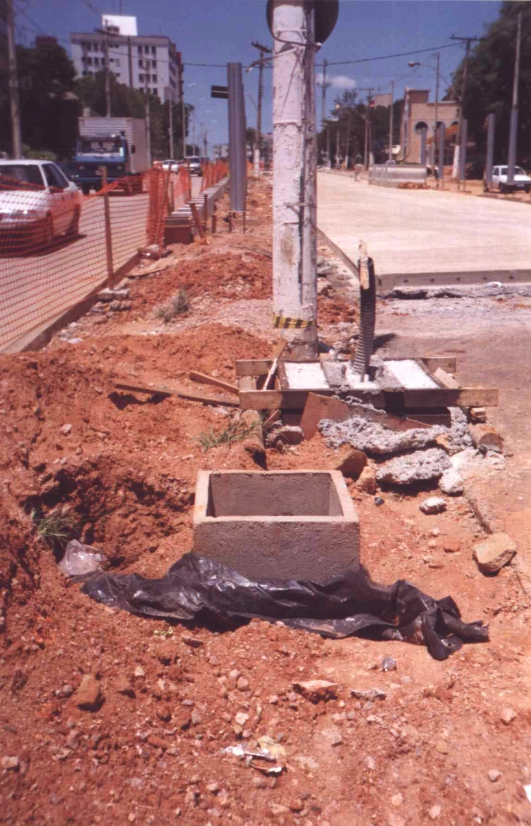
BLOCO DE FUNDAÇÃO PARA PÓRTICO E CAIXA DE INSPEÇÃO DA REDE ELÉTRICA SUBTERRÂNEA – ESTAÇÃO LAJEADO

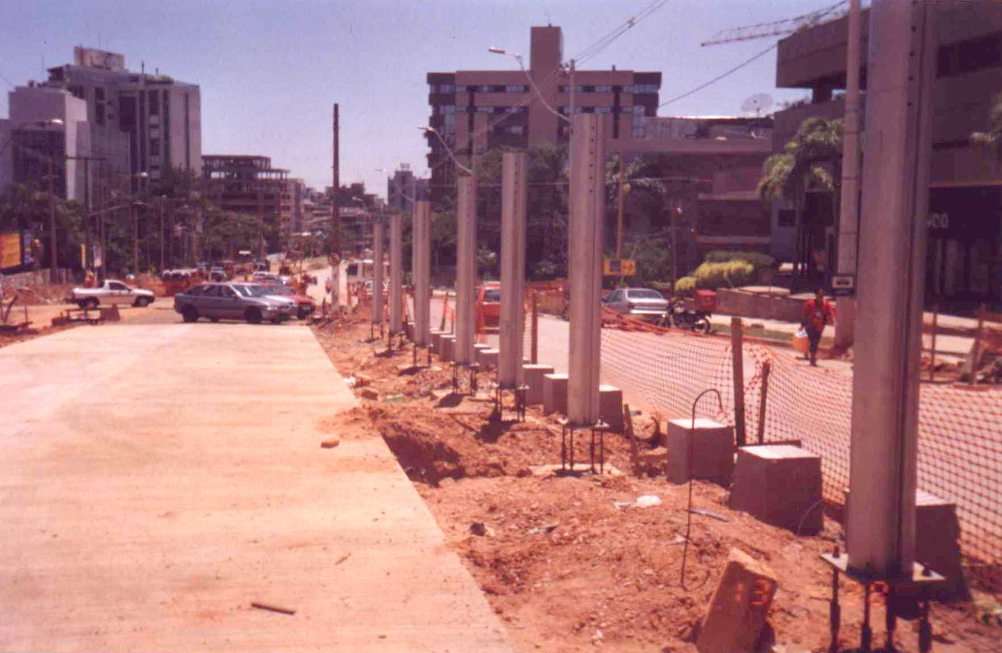
COLOCAÇÃO DOS TUBOS METÁLICOS E EXECUÇÃO DOS BLOCOS DE FUNDAÇÃO DAS CHAPAS DE POLICARBONATO – ESTAÇÃO LAJEADO (LE)

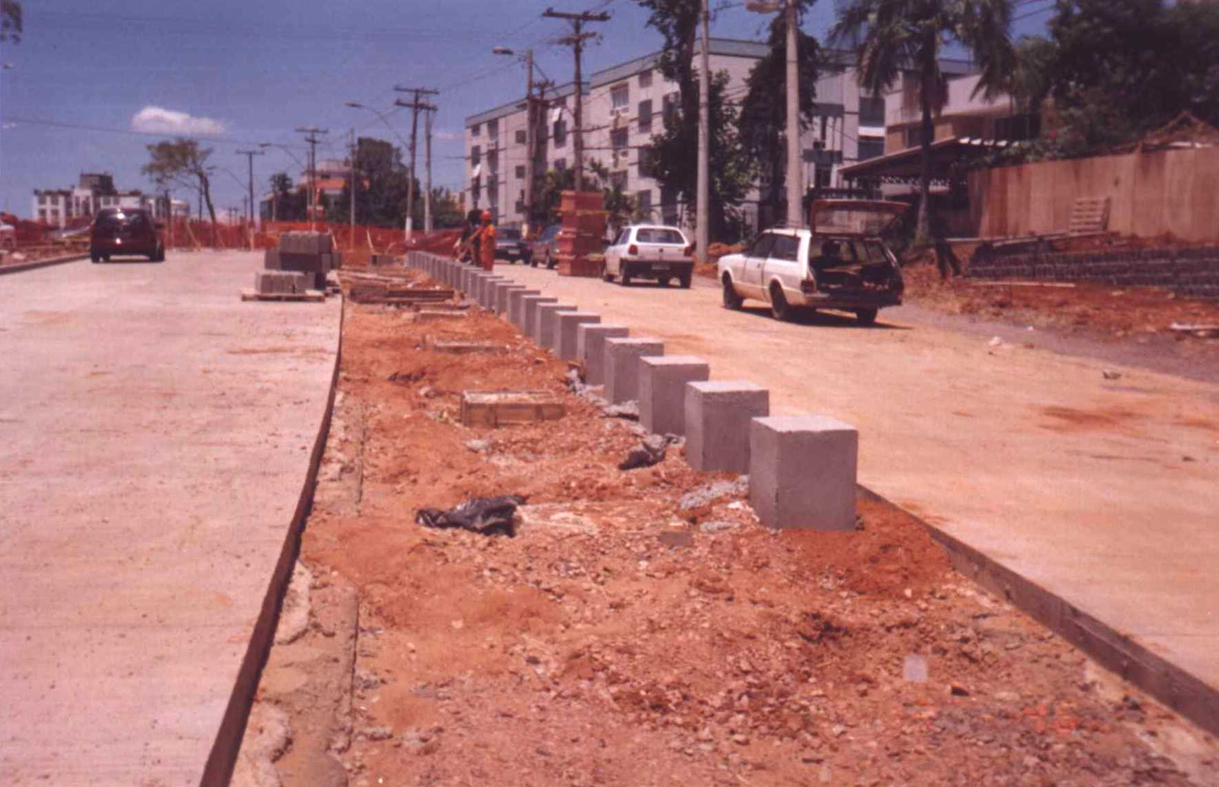
BLOCO DE FUNDAÇÃO PARA FIXAÇÃO DO POLIBARBONATO – ESTAÇÃO JOÃO CAETANO (LD)

